**活動報告（activity report）**

**るーぷらざ、除草と剪定**

**・5月31日（くもり）**

**・るーぷらざ　　・午前中**

**・参加者　5名**

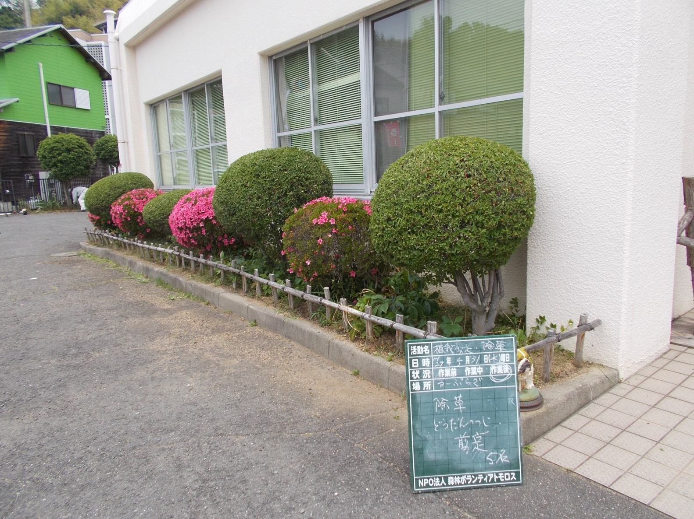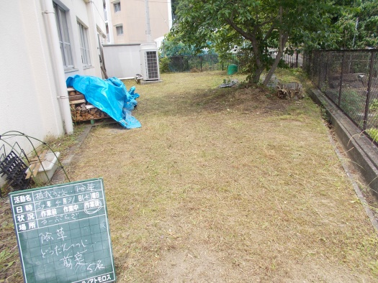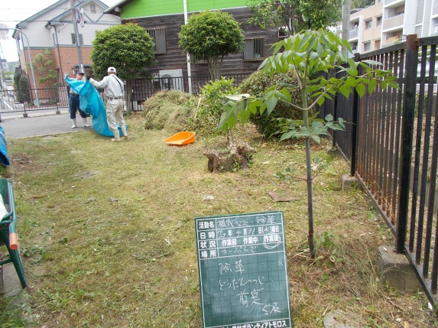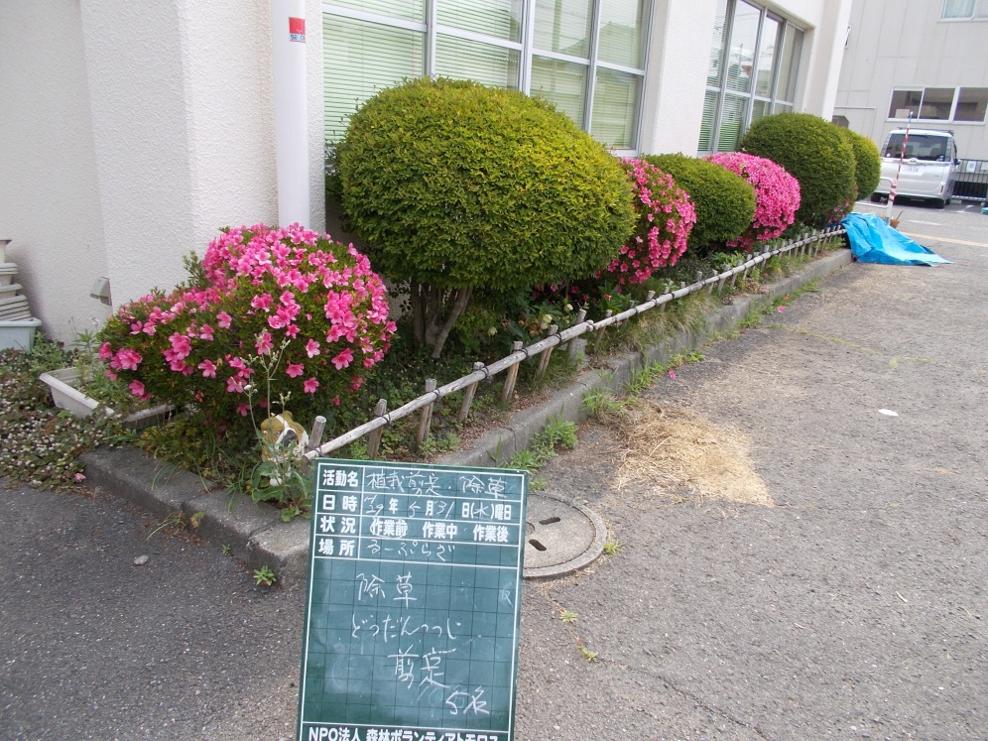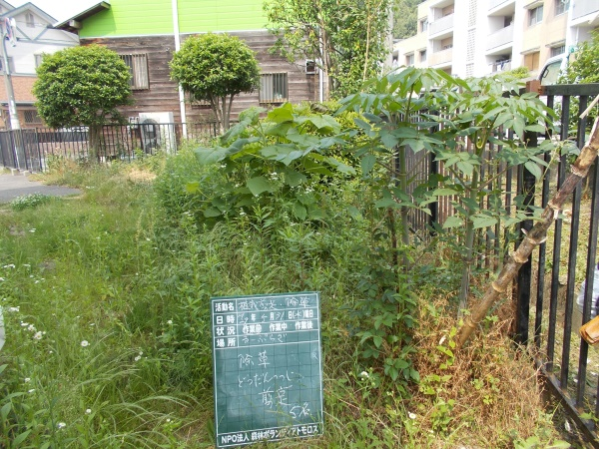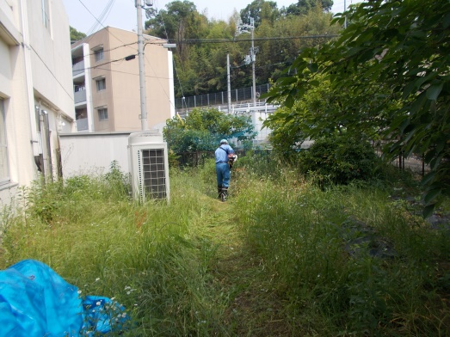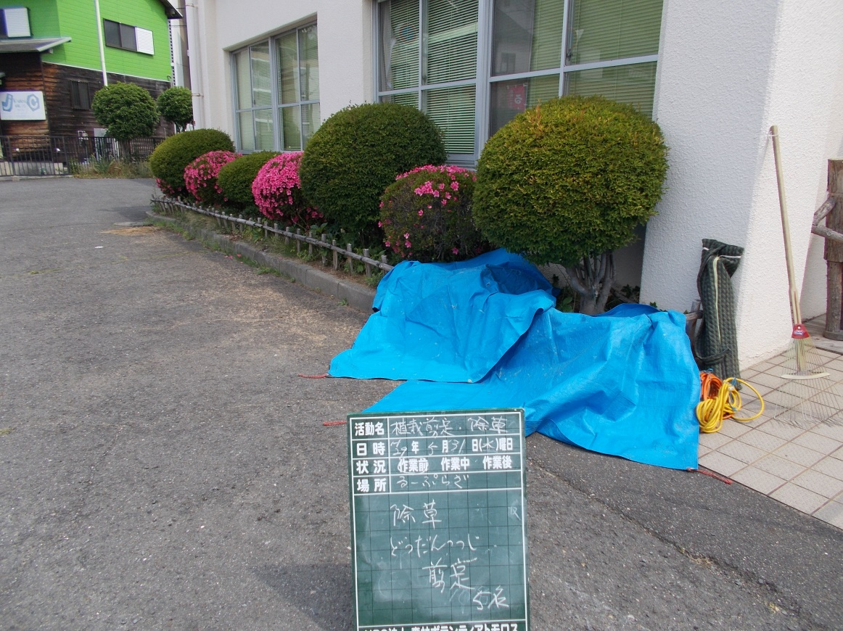

ツツジ（園芸品種）とドウダンツツジ（満天星躑躅）

ツツジを学術的に分類すると，キク類・ツツジ目・ツツジ科・ツツジ属。

学名をAzelea(アゼリア)。ツツジ属は、ヒカゲツツジ亜属、ツツジ亜属、無鱗片シャクナゲ亜属、セイシカ亜属、エゾツツジ亜属に分類され、高木から低木、常緑から落葉性まで数多くの仲間が存在する。古くから園芸品種として交配され多くの品種が生まれた。一方、ドウダンツツジは同じツツジ科ながらドウダンツツジ属に分類される。葉は紅葉し冬には落葉する。